**カラフルかごバック作り教室**

PPバンドを使ってカラフルなかごバックを作ってみませんか？

軽くて丈夫なエコバックです！みんなで一緒に楽しく作りましょう。

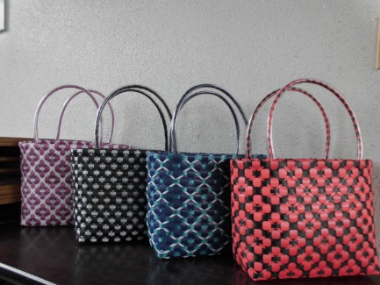はじめての方も、気軽に参加してください。

１．日　　時　　６月５日、１２日、１９日、２６日（全４回）

　　　すべて木曜日　　午前9時～12時

２．会　　場　　高崎市岩鼻公民館　２階ホール

３．対象・定員　　かごバック作りに興味のある方　１２名（先着順）

４　費　　用　　８００円（材料費）※当日集金

５．持 ち 物　　はさみ、定規（３０㎝くらい）、洗濯ばさみ１０個、筆記用具

マイナスドライバー、４５ℓのゴミ袋１枚（作品持ち帰り用）

ホッチキス

６．講　師　　　武井　紀代子　先生（高崎市社会教育講師）

７．申込み　　　５月７日（水）から、岩鼻公民館で受付開始（電話受付可）

５　申込　　　　受付は、平日の午前８時３０分～午後５時となります。

岩鼻公民館：電話０２７－３４６－４９８２

* 今回は４色（黒系、紫系、赤系、青系）のうち１色を選んでください。

見本は公民館にあります。

**C:\Users\Y4407\AppData\Local\Microsoft\Windows\INetCache\Content.Word\line_kiritori_sen.png**

カラフルかごバック作り教室 参加申込書

申込日　令和７年　　月　　日

|  |  |  |  |  |  |
| --- | --- | --- | --- | --- | --- |
| ふりがな  氏　名 |  | 連絡先 | ―　　　― | | |
| 住　所 |  | | | 色 |  |